**上海古陶瓷科学技术研究会**



**简 报**

**（内部交流 妥善保存） (第24期)** **2016年6月5日**

Carved StoneCarved StoneCarved StoneCarved StoneCarved StoneCarved StoneCarved StoneCarved StoneCarved StoneCarved StoneCarved StoneCarved StoneCarved StoneCarved StoneCarved StoneCarved StoneCarved StoneCarved StoneCarved StoneCarved StoneCarved StoneCarved StoneCarved StoneCarved StoneCarved StoneCarved StoneCarved StoneCarved StoneCarved StoneCarved StoneCarved StoneCarved StoneCarved StoneCarved StoneCarved Stone

**== ==研究会组织年度会员活动 ====  *研究会动态***

　12月23日，研究会组织了2015年度研究会会员活动。此次活动的主要内容有:1)总结研究会2015年度工作,介绍2016年度工作设想;2)汇报2015年古陶瓷科学技术国际讨论会情况;3)商讨研究会今后如何发展；4）参观在上海博物馆举办的“明清贸易瓷器展览”。近30位研究会会员参加了此次活动。上午九点刚过，不少会员顶着寒风，冒着雾霾的侵袭，不顾路途的拥挤，提前来到了上海博物馆的北门，在研究会秘书处工作人员引导下，一起来到上海博物馆小会议室，参加本年度总结会。研究会刘岩理事长主持了会议。研究会副秘书长鲁晓珂，首先在会上总结介绍了“2015年古陶瓷科学技术国际讨论会”情况。研究会副秘书长顾中华简要介绍了2015年研究会的主要工作和明年工作设想。并向广大会员多年来给予研究

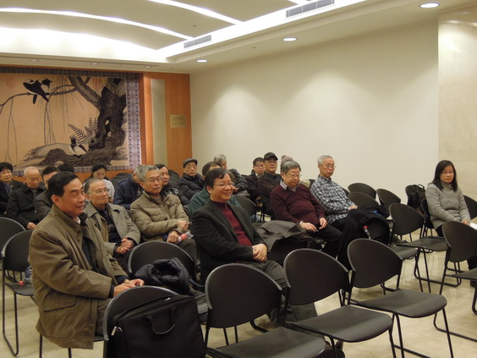 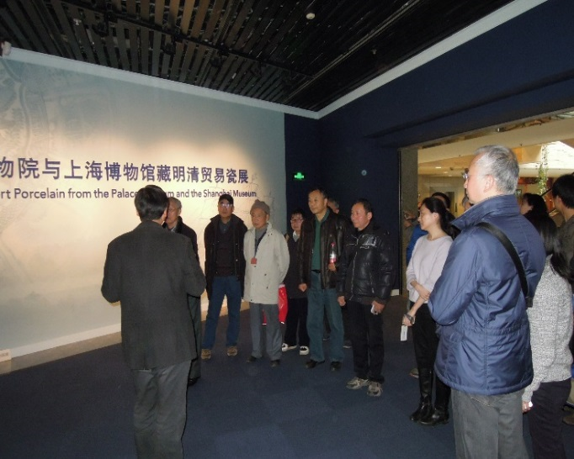

**会员活动会议现场 在上海博物馆内专业参观**  
会工作的关心与支持深表感谢。会上，部分会员就如何做好下一届古陶瓷国际会议的论文征集和审理工作，以及如何开展相关活动，提升研究会的影响，避免古陶瓷研究及鉴定领域中出现的一些逆向，提出许多好的建议。刘岩理事长也在会上同大家进行了交流，并就“十三五”期间，如何利用研究会的优势，发挥研究会特长，主动开展古陶瓷研究领域的相关交流工作提出了一些设想。另外，也有会员建议：古陶瓷国际会议论文，可否与本专业的一些期刊合在一起，多吸纳些好的文章发表。这样既解决审稿修改方面的工作量，又能鼓励专业研究者积极投稿。最后，陆明华副理事长概要介绍了正在博物馆举办的“明清贸易瓷器展览”概况。总结会后，在陆副理事长引导下，会员们兴致勃勃地参观了“明清贸易瓷器展”。据介绍，这次展览，是由故宫博物院与上海博物馆共同举办的“明清两个朝代的外贸瓷器展览”。此次展示的160余件器明清贸易瓷器，主要产自江西景德镇和福建漳州等地。这些瓷器不仅造型各异，而且做工精湛，揭示了当时远销欧美及日本、东南亚一带贸易瓷器精品。在展示厅内,会员们跟随着陆明华副理事长，一边认真听他解说，一边浏览着橱窗里的展品。偶尔，大家还停下脚步相互轻声讨论，或是仔细观赏着瓷器展品，浏览文字说明。会员对明清时期，我国出口到国外的那些精致瓷器赞不绝口，大家深有感触地说：通过这次参观和学习，既了解到当时中国繁荣的贸易景况，也看到了我国明清两代瓷器制作的精湛技艺，更为中国在瓷器制作、绘画艺术等方面的深刻影响而感自豪。=====================（**研究会稿）**

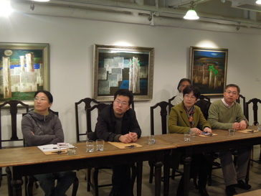 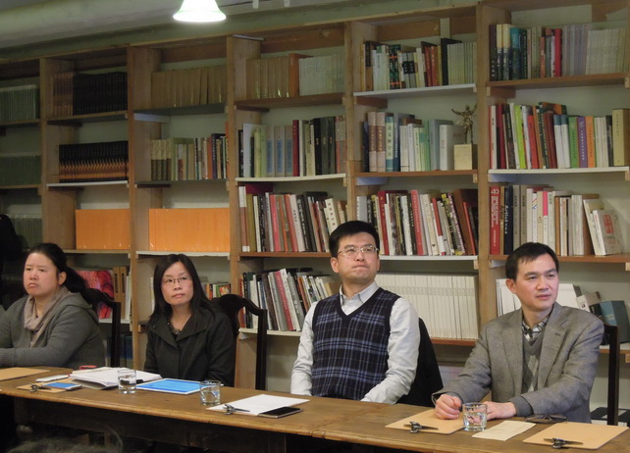**会议现场**

**====== 研究会召开第二次理事会 ======**   
 3月21日，上海古陶瓷科学技术研究会第六届第二次理事会议，在上海易元堂美术馆召开。易元堂美术馆成立于2014年，是一家展示、收藏、研究、教育、传播东方文化的非盈利机构。会议当天，在易元堂理事会主席周加华先生、总裁周诗元的引导下，参会人员首先参观了该馆部分当代艺术家们的一些展品。包括水墨、油画、书法、摄影，以及装置艺术等近50幅具有独特风格的艺术作品。其间，周诗元先生还向大家介绍了建立该美术馆的初衷：即关注中国的文艺复兴，用艺术连接过去、现在与未来，让艺术走进我们的生活。参观结束后，在刘岩理事长主持下，召开了研究会今年第二次理事会议。顾中华副秘书长汇报了研究会2015年工作报告，并介绍了2016年工作打算。据介绍，2015年，是研究会第六届理事会成立后的开局之年，在这一年里，研究会理事长、副理事长及秘书处领导，曾多次看望慰问了研究会的老专家李家治、谭浩然等先生。在去年的上半年和下半年，研究会各举办了一次会员活动。不仅召开了会员大会，而且参观了上海崧泽博物馆，以及上海博物馆举办的“明清贸易瓷展”。尤其值得一提的是：10月26-29日，由研究会承办“2015年古陶瓷科学技术国际讨论会”，在上海学术交流中心成功召开，并获得了参会国内外代表的一致好评。会议期间，理事们还讨论了2016年研究会的具体工作，大家畅所欲言，各抒己见，对2016年研究会工作及未来的发展，提出了许多好的建议。同时还初步确立了2016年开展各项活动的时间表。会议最后，刘岩理事长作了总结发言。他指出：李克强总理在今年2月份的国务院常务会议上部署了“加强文物保护与合理利用、传承文化根脉凝聚民族精神”的发展方向，作为从事古陶瓷科学技术研究的社团组织，我们要在这一新形势下，以不断创新的工作方式，促进会员之间的交流合作，不断提升研究会的影响力和贡献力，使古陶瓷科学技术研究，能在新时期不断发展壮大。u=3377421121,379091037&fm=0&gp=0u=3377421121,379091037&fm=0&gp=0u=3377421121,379091037&fm=0&gp=0u=3377421121,379091037&fm=0&gp=0**u=3377421121,379091037&fm=0&gp=0u=3377421121,379091037&fm=0&gp=0u=3377421121,379091037&fm=0&gp=0 （研究会稿）**

**====== 陈至立看望慰问李家治先生 ==========**

2016年2月24日上午，第十一届全国人大常委会副委员长、原国务委员陈至立来到中山医院看望中国科学院上海硅酸盐研究所97岁的老科学家李家治先生。陈至立高度赞扬了李家治先生为我国古陶瓷和无机材料科学研究方面做出的重要贡献，祝福他新年快乐、健康长寿。陈至立紧紧握着老先生的手，和他亲切交谈，了解他的生活和健康情况，一起回顾在上海硅酸盐所工作、学习时的情景。老先生脸上洋溢着灿烂的笑容，房间里充满了欢声笑语。陈至立对精心照顾李家治先生的医务工作者和工作人员表示感谢。上海硅酸盐所所长宋力昕、党委书记刘岩（古陶瓷科学技术研究会理事长）等陪同看望。**（摘自：硅酸盐研究所网）**

**资 料 摘 编** *u=851847139,752500929&fm=0&gp=0***陶瓷历史知多少：宋瓷中的官窑系统***u=851847139,752500929&fm=0&gp=0*

宋瓷有两大系统，一个是官窑系统，就是我们常说的宋代五大名窑；还有一个民窑系统，分为八大窑系。我们先从宋代的官窑系统，也就是宋代五大名窑讲起。我们都清楚宋代五大名窑：汝、官、哥、钧、定。汝窑作为老大，有"汝窑为魁"之称。宋代的五大名窑和民窑的八大系统，只有官窑和哥窑的命名方式是特例，其他都是以窑口地址作为命名的依据。"官窑"是一个特定的称谓，专指宋大观及政和年间于汴梁所设的官窑所造瓷器；至于哥窑的名称来历，相传宋代龙泉章氏兄弟各主窑事，哥者称哥窑，为宋代各窑之一。汝窑不用说了，就是宋代汝州所烧的窑；过去汝窑的窑址不明，直到20世纪80年代，汝窑窑址在河南宝丰清凉寺被发现，我们才确切知道这个窑口的位置。定窑，就是定州所烧的窑。  
 **名窑之魁--汝窑：**汝窑作为宋代五大名窑的魁首，是老大。汝窑名气很大，自古以来流传甚广。南宋人叶(音置)在《坦斋笔衡》里有这样一段记载，他说："本朝以定州白瓷器有芒不堪用，遂命汝州造青瓷器，故河北唐、邓、耀州悉有之，汝州为魁。"古人的这些记载，对后人产生很大的影响，收藏宋瓷的人，言必称汝窑。汝窑非常稀少，原因是汝窑的烧造时间非常短，只有二十来年。今天全世界有记录可查的汝窑大约有67件。汝窑业非常珍贵，史书上也有记载，《清波杂志》里这样说："汝窑宫中禁烧，内有玛瑙为釉。"这段记载非常重要，提出汝窑的釉色是靠玛瑙呈现的。宋代在烧造汝窑的时候，釉里加了玛瑙末，所以汝窑釉面的光泽跟其他瓷器不一样。汝窑是宋徽宗在位期间烧造的瓷器，烧制这种青瓷的一个重要原因是宋徽宗的追求。当时臣蔡京和各种道士都在撺掇宋徽宗信奉道教，导致宋徽宗后来笃信道教，他大力推行道教，称自己是"教主道君皇帝"。而道教对青色的追求，直接影响了宋徽宗的审美。  
 **大同小异--官窑、哥窑：**官窑颜色比汝窑透亮一些，显得更青绿一些。今天官窑的概念，一般情况下指的是明清官窑，带有明确朝代纪年的瓷器。实际历史上的官窑，从宋代宫廷就有烧造，官窑是北宋定的主调。华夏陶瓷网介绍，北宋官窑在北宋末年才开始烧造，窑址不明。公元1127年，南宋接替北宋。当时为了区分，北宋官窑就称为"旧官",南宋官窑就称为"新官"。宋代的官窑，到了元代就戛然而止，一下停住了。因为它跟社会背景发生了冲突，元代人不欣赏这种青色的宋瓷。直到清代，皇宫才开始主动地去临摹。了解这些社会背景，对瓷器鉴定会有好处。哥窑是与官窑类同的一个窑口，非常接近。它也有紫口铁足的特征，也有开片。哥窑和官窑的接近程度，有时候连专家都分辨不清。哥窑是中国古代陶瓷，尤其五大名窑中疑团最多的窑口。因为史书上的记载都不太详细，哥窑的窑址至今不明。  
 **特立独行--钧窑、定窑：**宋代五大名窑中，汝、官、哥三种瓷器都是青瓷，仅从颜色就可以辨识。从科学上讲，钧窑也属于青瓷，但它不是以青色为主的瓷器。钧窑的颜色有玫瑰紫、钧红、天蓝、月白，非常多。钧窑主要的烧造时期是宋金元时期，它有钧官窑和钧民窑之分。它是从北宋的徽宗时期开始烧造的，有人认为是"汝停钧代",即汝窑停止烧造以后，钧窑就出现了。汝窑和钧窑有些外部特征很接近，工艺也比较接近。钧窑的工艺中有一点不同，它是乳浊釉，一种不透明的釉。官窑、哥窑、汝窑，都属于透明的玻璃釉，釉是透亮的；钧窑不是玻璃釉，是乳浊釉。钧窑对中国陶瓷史有个巨大的贡献。它以铜为呈色剂，在高温下一次呈现红色。这不仅是对中国陶瓷史的贡献，也是对世界陶瓷史的贡献，这个贡献在长达数百年的时间里都是辉煌的。宋代五大名窑中，定窑与其他四窑不同，它是白瓷，那四个都是青瓷。那四大名窑里，除了极个别的以外，都不动雕工。只有定窑是以纹饰作为表现形式。直接原因是因为定窑的釉面非常薄，而其他四窑的釉面非常厚，所以定窑可以用刀来雕刻，体现它的纹饰之美。　宋代的审美观有两个层面。第一个层面是宋代的宫廷审美，它代表着官方和贵族的利益。青瓷的收敛、温厚、宁静、含蓄，以颜色作为表现形式，强调的是内心的一种感受。青瓷受到宋徽宗个人的喜好而提倡，这是宋代官方陶瓷美学的一个写照，注重精神至上。================= **（来源：**[**中国文物网**](http://collection.sina.com.cn/cqty/20150502/0711186267.shtml)**）**

◇▤▤▤◇▤▤▤◇▤▤▤◇▤▤▤ **中国富豪为何钟情收藏** ▤▤▤◇▤▤▤◇▤▤▤◇▤▤▤  
 2015年5月5日，大连万达集团以1.27亿人民币在纽约苏富比拍卖行买下莫奈名作《睡莲池与玫瑰》，同一场拍卖会上，王中军以1.85亿人民币买下毕加索的《盘发髻女子坐像》。中国富豪们在国际艺术品和奢侈品市场上频频出手，已经不是新鲜事。从豪车、飞机到艺术品，富豪们在国际奢侈品和艺术品市场是一掷数亿，但在国内舆论中却每每遭受非议。著名社会学家李银河说“首先，富豪们花自己的钱，无可非议，我们的法律也保护私有财产。其次，也有需要重视的问题，多数人的努力通过分配化为少数人的财富，而这些财富却买回来一堆奢侈品，背后隐藏的不仅仅是富豪财富观念的问题，也不仅仅是保值投资的问题，还有整个社会贫富分化、分配体系的问题”。   
 **宁愿买奢侈品的富豪们 ：**短时间里暴富的富豪们，转身化作高档的奢侈品、艺术品投资者、收藏者，并非中国独有现象。140年前，美国的大亨们发家之后，迅速把财富投向了名贵奢侈品和艺术收藏品。上个世纪八十年代，是日本泡沫经济下的日本富豪，到了本世纪开始，轮到俄罗斯和中东的富豪。最近十年，中国新兴的富豪们开始发力。仅佳士得的统计数据就显示，在2013年，中国买家在佳士得全球的销售金额中贡献了22%。中国富豪们在海外豪掷万金早已成为众所周知的事情。李银河说“在中国，确实有一群富豪，钱多得没地方花，我曾经听冯唐讲，在深圳，有一个俱乐部，会员大多是高级经理人、富豪、富二代等等，他们请冯唐去讲投资、经营之类的理念。”能够在海外大手笔的花钱，至少说明我们的富豪正在越来越多，李银河说“至少比大家都是穷光蛋的时候强多了，那个时代，谁会有能力花亿万财富去买什么艺术品。所以，这说明中国的财富已经获得了长足的增长，应该是一件值得欢欣鼓舞的事情。”投资、保值，是诸多富豪购买收藏品、艺术品的理由，李银河说，“投资也好，保值也好，都没什么问题，我们的法律保护私有财产，自己的钱，愿意怎么花都成，别人也无权置喙。问题在于，花钱的方式很多，当年比尔·盖茨、巴菲特他们来中国倡议中国富豪投身公益、做慈善的时候，应者寥寥，他们为什么宁愿买奢侈品，也不肯为公益投资呢？我想这里面有思路的不同，也有境界的差距，最起码，跟人家比，差了点了”。   
 **谁造就了富豪：**曾经有经济学家批评，“开放三十年，飞速发家的中国富豪们，以为他们的财富是自己赚的，其实不是，财富的累积是社会分配的结果”。胡润富豪榜显示，中国的百亿富豪数量已经超过三百人，十年前，只有一位。富豪数量高速增加的背后，是整个社会贫富分化的加剧。李银河说“贫富分化现象已经非常严重，这里面有社会财富分配方式不合理的原因。我最近在读一本书叫《历史的终结》，书里面说历史发展自有方向，随着自然科学的发展，所有的社会都在向现代化这个目标前进。但同时，现代化的发展，无法回避贫富分化的问题。我赞同这个观点。就财富的分配而言，人类社会的发展，保护私有财富是必然的道路，没有私有化，经济就不会发展。但另一方面，私有化迅猛发展所带来的贫富分化如何解决，也是困扰全世界的问题。”这个问题，在今天的中国，尤其严峻。李银河说“过去的计划经济时代，我们的基尼系数只有0.2，可以说是财富最平均的时代，但那样的时代，经济的发展几乎停滞，肯定是不行的。现在我们的经济高速发展，但基尼系数也在飞速提高，已经达到0.5。我们都知道，基尼系数0.4就是警戒线，达到0.4，贫富分化就非常严重了，社会就可能乱。财富过分集中在少数人手里，对于一个社会来说，就意味着利益调节出了问题，财富分配极其不公平。所以，必须想办法，把基尼系数降下来。降下来的办法，就是财富的二次分配，比如税收，税收是调节社会财富分配的杠杆，比如个人所得税税率的调整，遗产税的征收等等，这些都是世界通行的办法。对于今天的中国来说，财富的二次分配也到了必须提上日程的时候了”。   
 **文化收割财富：**一种说法是，中国富豪的财富，大多是通过低端产业、基础产业累积而来，本身极少有因为技术创新等方式获得的。而这些凝聚了多数人努力的财富，通过社会分配机制流向少数富豪的手里，最后又被几件艺术品、奢侈品轻飘飘地赚走。正如学者们批评当年的日本富豪，“当经济高速发展时，集多数人的劳动创造的财富，被人用几件高价的艺术品轻松地收割而去，而当经济下行时，这些高价买回来的艺术品，又被人以低价重新买走”。其实讨论谁更精明没有意义，关键还是在于整个社会的分配模式。李银河说：“国内工人的工资太低，这是事实。许多学者讨论中国产品在国外的竞争力，认为竞争力来自劳动力的低廉，通过廉价的报酬，甚至是欠薪、不交社会保险等方式，尽可能地把大家的钱都榨出来，分配给少数的富人。而且，中国有农村这么大一个劳动力的水池，在水池抽干之前，可能很难改变。现在这个水池已经基本上用光了，以后可能劳动报酬方面会有所提高”。比劳动力的市场价格更重要的是，一个社会对劳动者基本权利的保障，李银河说“西方人的工资怎么提高的？他们有工会，可以和资本的掌握者长期博弈，最终提升待遇。我们现在也应该大力支持工会，同时切实地落实劳动法等等，在劳资纠纷中保护劳动者的合法权益。个体的劳动者力量太小了，基本上没办法对抗资本，成功率太小，而且风险太高，一个积极维权的工人，可能权利没有维护住，反倒丢了工作，甚至连别的地方都不肯雇佣他，这是不正常的。特别是那些血汗工厂之类，不能让他们肆意妄为，如果他们毫无节制，可以随意压榨工人，通过这样的方式迅速积累起庞大的财富，成为新的富豪，就无法体现一个社会基本的公平正义。所以我们的政府应该态度再明显一点，在保障劳动者权益上做更多的事情”。   
 **如何把钱用在更好的地方：**任何人都有权自由地处置自己的财产，这也是现代社会基本的伦理和观念。但是，财富来自于社会分配，那么是否也有更好的处置方式？与其满世界购买高价的艺术品，为什么不赞助几个国内的艺术家呢？甚至为什么不做一些公益事业，回馈社会呢？李银河说“把钱用在更好的地方，这是可能的，比尔·盖茨、巴菲特他们都是裸捐，他们明白财富来自于社会，也会尽最大的力量回馈社会。我们的富豪为什么不能？我想应该鼓励富豪投资公益事业，培养他们的社会责任感，让他们把财富回馈到社会中，为社会的发展做更多的事情。这就需要给他那些愿意从事公益、慈善的人更多的荣誉，就好像比尔·盖茨他们，能够得到整个社会的赞誉。他们所做的事情，所涉及的领域，成立的那些基金会，涵盖的层面非常广，涉及许多非常具体的社会问题，为什么我们不能呢”。忽视富豪为公益做出的贡献，某种程度上，其实就是鼓励他们去奢华享受，去为了一些奢侈品或者收藏品之类的一掷万金，李银河说“其实并不是所有的富豪都会去买那些奢侈品之类的东西，前一段时间我去美国，我们那个团里就有两个百亿身家的富豪，他们给大学捐钱数千万，但是人们很少知道。所以，我觉得，舆论的作用也很重要，不要总是宣扬那些不好的事情，增加仇富情绪，更应该多注意那些肯做公益的人。事实上，并不是所有的人都愿意无偿奉献，没有巨大的社会荣誉的推动，可能很多人就干脆不做了。相反，如果做公益的人可以享得声誉，那么我想愿意的人会很多。”（**来源：**[**中国瓷器网**](http://www.wenwuchina.com/a/60/242054.html) **）**u=1458559965,3762359774&fm=0&gp=0u=1458559965,3762359774&fm=0&gp=0u=1458559965,3762359774&fm=0&gp=0u=1458559965,3762359774&fm=0&gp=0u=1458559965,3762359774&fm=0&gp=0

◇▤▤▤◇▤▤▤◇▤▤▤◇▤▤▤ **日本中国古陶瓷研究新进展**◇▤▤▤◇▤▤▤◇▤▤▤◇▤▤▤

日本有很多中国陶瓷。可分两种：一个是收藏，收藏里有传世收藏的，有20世纪收藏的，还有私人捐献的。其中大部分(藏品)现存在公家的、私人的博物馆、美术馆，还有其他的一些寺庙或私人收藏中。大阪市立东洋陶瓷美术馆，有很多中国和韩国的陶瓷，所以我们研究自己馆藏的东西。另外，日本还有出土的中国陶瓷，这个工作主要是由日本考古学家负责，因此，以前有些考古学家专门研究中国陶瓷。博物馆、美术馆一般通过展览、开研讨会来研究中国陶瓷。以前有很多关于中国陶瓷的展览，但是这十年左右数量少了一点。东京国立博物馆与出光美术馆都馆藏了很多中国瓷器。根津美术馆三年前也举办过南宋的青瓷展，都是很好的展览。还有爱知县陶磁资料馆，虽然现在日本研究中国陶瓷的气氛不太流行，但是日本的博物馆和美术馆做得较好，且都是介绍从中国新发现的东西和资料。此外，现在日本出土的、考古发掘的也有不少中国古陶瓷，其中比较有代表性的是冲绳琉球的首里城，现在仍在发掘。今年1月去那儿，正在挖一些遗址，刚出土清代的官窑瓷片很有意思。还有福冈博多遗址、京都相国寺遗址，以及岩手平泉中尊寺等。  
 研究方面：有单位之间，也有个体研究者之间的交流。交流也趋向国际化。如：近几年的成果：《关于东亚地区的陶磁生产技术的传播的调查研究》、《中国南北朝时代陶磁的调查研究-青瓷、白瓷、铅釉釉陶器为主》等，参与者有日、中、韩等三国学者。其专业角度不同，一起合作，一起考察，有很大的收获。另外，还有一个我们一直在思考的问题---陶瓷的美术史，即：陶瓷史学可否成立?现在关注陶瓷的专家，有考古学的、历史学的、民族史学的。作为陶瓷专业美术馆的工作人员，非常希望将来能做成一个陶瓷史学、陶瓷文化学研究项目，这是一个专业的学问。这个方向我们也经常讨论。如果要成立陶瓷史学研究的话。我觉得亚洲地区特别韩国、中国、日本地区的学者要一起努力。========（**摘自：藏瓷网）**

**☞** ▤▤◇▤▤▤◇▤▤▤ **研究会科普征文通知** ▤▤▤◇▤▤▤◇▤▤▤

为了鼓励本研究会会员、青年专业科技工作者，更好地投入古陶瓷科学知识的普及、为社会公益事业作点贡献，经研究会理事会商讨后初步确定，将在本年度内开展一次古陶瓷科学技术科普文章方面的征集工作，活动从今年６月份启动至年底。热诚期待着广大会员、老、中、青年专业技术人员、能踊跃参与该项活动，积极投稿。

**征文范围：**古陶瓷科技考古（名瓷呈色机理、工艺技术发展、断源断代等）、古陶瓷贸易（古陶瓷制作工艺的传播及对外影响、海捞瓷研究及溯源等）、古陶瓷的科学检测技术与发展动态、古陶瓷的保护与修复技术等 。**要求：**文章题目和内容通俗易懂，贴近生活，紧扣当今社会热点；字数在1500-2000字左右（含图片、表格等）。征集时间：2016年6月至2016年11月底。文章稿件请以WORD文档、宋体字（小四）的格式。

**发送信箱**：[**jjtian@mail.sic.ac.cn**](mailto:jjtian@mail.sic.ac.cn)**； guhua**[**@mail.sic.ac.cn**](mailto:jjtian@mail.sic.ac.cn)**；**